**Коммуникативные игры как средство личностного развития замкнутого ребенка**

**Журнал для родителей**

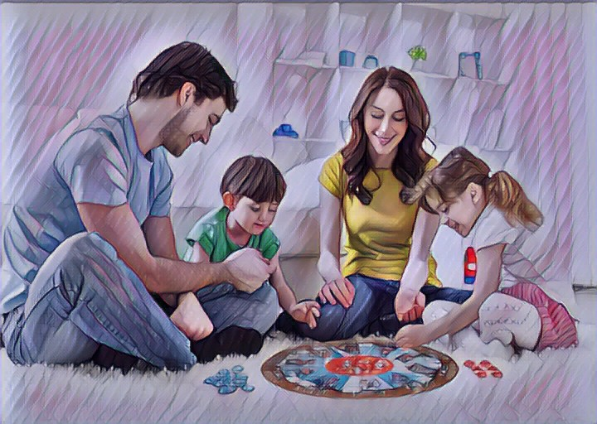

**Содержание**

1. Слово редактора………………………………………………………………… 3 стр.
2. Что делать, если ваш ребенок замкнутый, слишком стеснительный или необщительный? .................................................................................................. 4 стр.
3. Что такое замкнутость? ....................................................................................... 5 стр.
4. Так почему же дети становятся замкнутыми? ………………………………...7 стр.
5. Что делать родителям? ………………………………………………………….8 стр.
6. Коммуникативные игры, что это? ....................................................................10 стр.
7. Виды коммуникативных игр ………………………………………………… 12 стр.
8. Советы психолога ……………………………………………………………...17 стр.
9. Игротека………………………………………………………………………...18 стр.

**Слово редактора**

К сожалению, в настоящее время значительно увеличилось число детей младшего и старшего школьного возраста, у которых наблюдаются проблемы в эмоционально – волевой сфере – это тревожность, агрессивность, замкнутость, застенчивость, гипервозбудимость, гиперактивность, страхи и т.д. В конечном итоге, все эти проблемы ведут к трудностям обучения, и взаимоотношений ребенка со сверстниками, родителями. Особое место в данном вопросе занимают замкнутые дети, ведь замкнутость – это явление всеобщее и широко распространенное.

Замкнутый ребенок редко рождается таковым. Хотя эта черта характера может передаться и по наследству. Но чаще всего она приобретается под влиянием воспитательных воздействий и окружающей обстановки.

Для работы с такими детьми очень важна игровая деятельность, ведь она является наиболее эффективной методикой обучения.

Поэтому и для развития коммуникативных умений целесообразно использовать игру.

Коммуникативные игры направлены на формирование коммуникативных качеств и позитивное отношение к другим людям, развитие умения владеть своими чувствами, сопереживать партнерам по общению, конструктивно взаимодействовать и сотрудничать со сверстниками и взрослыми. Благодаря таким играм ребенок учится выражать свои потребности и чувства с помощью вербальных (словесном, интонационном выражении) и невербальных средств (мимики, жестов, поз, движений, тактильных контактов) и приобретает знания норм и правил поведения.

**Что делать, если ваш ребенок замкнутый, слишком стеснительный или необщительный?**

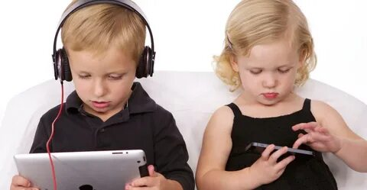

В наше время, когда технический прогресс часто заменяет людям общение в реальной жизни, всё острее встаёт проблема замкнутости у детей. Малыши видят, что их родителям достаточно непродолжительного телефонного разговора, а по вечерам все члены семьи расходятся по своим углам и сидят перед телевизором, с планшетом в руках или за компьютером. Какой вывод делать ребёнку? Верно, подсознательно малыш убеждается, что общение – не такая уж нужная для жизни штука.

[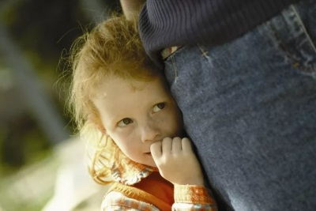](https://o-krohe.ru/images/article/orig/2017/03/chto-delat-esli-vash-rebenok-zamknutyj-slishkom-stesnitelnyj-ili-neobshchitelnyj--1.jpg)Неумение и боязнь налаживать контакты

может потом плохо сказаться на его взрослой

жизни, а человечку нужно будет получать

профессию, влюбляться, создавать семью,

дружить в конце концов…

Кроме того, замкнутый, стеснительный ребёнок очень болезненно реагирует на нестандартные жизненные ситуации. А их, как мы с вами знаем, будет ещё много. Непобежденная в детстве замкнутость часто становится причиной возникновения серьезного комплекса неполноценности.

Задача родителей – помочь замкнутому малышу полюбить окружающий мир. Но что именно нужно делать?

**Что такое замкнутость?**

[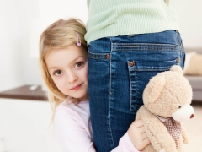](https://o-krohe.ru/images/article/orig/2017/03/chto-delat-esli-vash-rebenok-zamknutyj-slishkom-stesnitelnyj-ili-neobshchitelnyj-.jpg)

Замкнутость - это не болезнь. Это защитный механизм, с помощью которого ребёнок старается обезопасить свой внутренний мир от опасностей, приходящих из мира внешнего.

Замкнутость очень редко передаётся по наследству, обычно это приобретённая черта характера. Малыш становится закрытым под воздействием внешних факторов – методов воспитания, обстановки в семье, конфликтов в школе или в садике.

Некоторые врачи – неонатологи склонны полагать, что причина замкнутости - следствие недоношенной беременности. Родившихся раньше срока малышей, как известно, изолируют в отдельные реанимационные боксы, и первые дни своей жизни крохи проводят без мамы. Они лишены общения.

Психологи чаще утверждают, что замкнутость формируется в возрасте от 1 года.

Как бы то ни было, рекомендации специалистов едины - закрытые от мира дети нуждаются в нашей с вами помощи.

В первую очередь, родителям нужно научиться отличать замкнутость от застенчивости. Их часто путают. И чрезмерно стеснительные ребята, и замкнутые почти одинаково реагируют на многие факторы:

Они с опаской относятся к незнакомым и малознакомым людям.

Болезненно воспринимают любые кардинальные перемены в привычном укладе жизни.

Они беспокойны, подвержены частой смене настроений.

Так в чём же между ними разница? Застенчивый ребёнок, несмотря ни на что, стремится к общению, и очень переживает, когда оно не складывается. Замкнутый малыш не общается, потому что не знает, как это, зачем и для чего. Он вообще практически не испытывает потребности в общении. Стеснительного ребёнка нужно обучать организации общения, а замкнутого - мотивировать к общению. Пока он сам не захочет вступить в контакт с окружающим миром, сделать это за него не сможет даже армия психологов.

Стеснительный ребёнок, в отличии от замкнутого, хочет общения и стремится к нему, но переживает, когда что-то складывается не так, как хотелось бы.

Так как распознать замкнутого ребёнка?

Симптомы:

Ребёнок мало разговаривает или не разговаривает вообще. Если он и изволит к кому-то обратиться словесно, то делает это тихим голосом или вообще шёпотом.

Малыш плохо адаптируется к новому коллективу (это может быть детский сад, секция, площадка возле дома, где каждый день играют чужие дети). В таких местах ваше чадо старается держаться в стороне и быть немым наблюдателем.

Ребёнок практически не высказывает личного мнения. Предпочитает соглашаться с мнением большинства или вообще воздерживается от оценок.

У ребёнка нет друзей или их очень мало, а общение с ними происходит крайне редко.

У малыша странное хобби. Или он настойчиво просит завести ему не котёнка или щенка, как это делают остальные дети, а какое-нибудь экзотическое существо - змею, хамелеона, игуану, насекомых.

У ребёнка есть трудности в обучении, особенно в тех областях знаний, где требуется применять коммуникативные навыки – устные предметы, творческие кружки.

[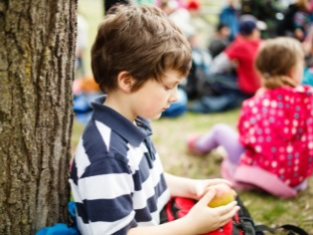](https://o-krohe.ru/images/article/orig/2017/03/chto-delat-esli-vash-rebenok-zamknutyj-slishkom-stesnitelnyj-ili-neobshchitelnyj--4.jpg)Ребёнок чрезвычайно плаксив. На любую непонятную ситуацию он реагирует горючими слезами.

Замкнутые дети тяжелее адаптируются к новому коллективу.

[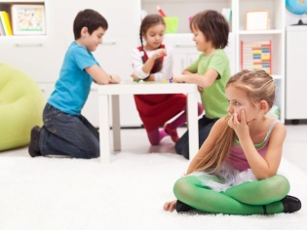](https://o-krohe.ru/images/article/orig/2017/03/chto-delat-esli-vash-rebenok-zamknutyj-slishkom-stesnitelnyj-ili-neobshchitelnyj--5.jpg)

У замкнутых детей могут наблюдаться проблемы с обучением, так как они не умеют работать в коллективе

У замкнутости есть и проявления на физическом уровне. Такие дети отличаются неглубоким и частым дыханием, мало жестикулируют. Закрытые ребята часто держат руки за спиной или в карманах. Нередко у замкнутых детей болит живот, причем каких-либо серьезных причин медицинского характера для боли нет. И вызванный врач обычно разводит руками: «На нервной почве!».

**Так почему же дети становятся замкнутыми?**

Причины

Болезнь. Некоторые заболевания сказываются на психологическом состоянии ребёнка. Часто болеющие дети тоже в группе риска. Они могут стать замкнутыми, потому что много времени проводят дома, не посещают школу или детский сад.

Темперамент. Если ваш ребёнок – флегматик, определенная доля замкнутости – его врожденная черта. Тут коррекцией ничего не добьешься.

Нехватка общения и внимания. Если ребёнок – единственный в семье или родители уделяют малышу слишком мало времени.

Строгость родителей. Завышенные требования подавляют инициативу крохи, он может начать чувствовать себя ненужным, непринятым, и в результате малыш замыкается.

Тяжелая психологическая травма. Ребёнок может уйти в добровольную психологическую изоляцию от окружающего мира после сильного стресса. К примеру, он потерял кого-то из членов семьи, родители развелись, близкие болеют или часто громко скандалят прямо при ребёнке.

Постоянное недовольство родителей поступками и словами крохи. То он слишком медленно ест, то долго одевается, то громко шумит. Постоянно одергивание делает ребёнка нервным, неуверенным в своих действиях. В результате он может замкнуться.

Частные физические наказания, особенно если они несоразмерны проступку и отличаются жесткостью и жестокостью.

[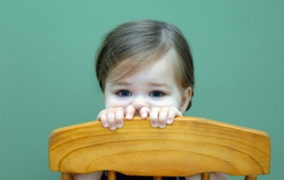](https://o-krohe.ru/images/article/orig/2017/03/chto-delat-esli-vash-rebenok-zamknutyj-slishkom-stesnitelnyj-ili-neobshchitelnyj--6.jpg)

Дети, которые часто болеют и оказываются без общения со сверстниками также могут замкнутыми

Определить истинную причину замкнутости ребёнка всегда сложнее тому, кто часто бывает рядом с малышом. Большое, как известно, видится на расстоянии, поэтому родителям имеет смысл обратиться за помощью к психологу. Специалист даст характеристику степени замкнутости карапуза и поможет наладить контакт ребёнка с окружающими, подскажет способы коррекции поведения.

**Что делать родителям?**

Действовать. Причём незамедлительно.

Расширяйте круг общения малыша. Водите его в детский сад, на площадку, в парк, в зоопарк. Туда, где всегда много других детей. Естественно, он не сразу начнет с ними общаться, пусть какое-то время постоит в стороне. Постепенно, если всё происходит без давления, он начнёт принимать участие в общих играх и разговаривать с новыми друзьями.

Обеспечивайте ребёнку тактильный контакт. При разговоре с посторонними или находясь в новых, незнакомых ребёнку местах, всегда держите его за руку. Замкнутые дети отчаянно нуждаются в ощущении безопасности. Чаще обнимайте малыша дома. Научитесь делать легкий расслабляющий массаж, и делайте его ребёнку перед сном.

Учите ребёнка выражать чувства словами. Если он снова уселся у окна в одиночестве, не игнорируйте это. Обязательно задайте крохе наводящие вопросы: «Тебе грустно?», «Ты грустишь, потому что на улице дождь?», «А когда он закончится, тебе станет веселее?». Предлагайте ребёнку «замещать» негативные эмоции. В период грусти из-за дождливой погоды предложите ему порисовать вместе или посмотреть мультфильмы. Обязательно обсудите с ним то, что вы сделаете.

Создавайте ситуации, когда общение необходимо. К примеру, попросите его взять в магазине упаковку конфет и уточнить у кассира её стоимость. Он хочет эти сладости, но вы делаете вид, что не знаете, сколько за них нужно заплатить. Малыш пересилит себя и сумеет задать вопрос незнакомому человеку. Если нет, значит, ребёнок ещё не готов. Не торопите его. Создайте похожую ситуацию через неделю.

Читайте ребёнку сказки, в которых много диалогов между героями.

В корректирующих играх предпочтение отдайте тем, которые требуют коммуникаций.

Чаще спрашивайте мнение ребёнка по тем или иным семейным вопросам: Что приготовить на ужин? Куда пойти в выходные?

Приглашайте в дом гостей. Лучше, если это будут ваши знакомые с детьми.

[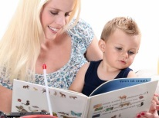](https://o-krohe.ru/images/article/orig/2017/03/chto-delat-esli-vash-rebenok-zamknutyj-slishkom-stesnitelnyj-ili-neobshchitelnyj--7.jpg)

Замкнутому ребёнку стоит почаще читать сказки, в которых есть диалоги героев.

[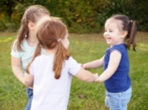](https://o-krohe.ru/images/article/orig/2017/03/chto-delat-esli-vash-rebenok-zamknutyj-slishkom-stesnitelnyj-ili-neobshchitelnyj--8.jpg)

Если ваш ребёнок замкнут, чаще приглашайте гостей в дом, особенно с маленькими детьми.

[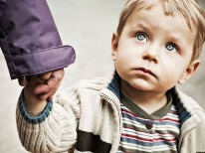](https://o-krohe.ru/images/article/orig/2017/03/chto-delat-esli-vash-rebenok-zamknutyj-slishkom-stesnitelnyj-ili-neobshchitelnyj--9.jpg)Замкнутому ребёнку просто необходим тактильный контакт с родителем, особенно в новой обстановке.

**Коммуникативные игры, что это?**

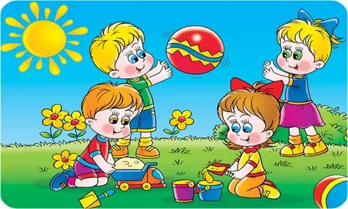

Коммуникативные игры направлены на формирование позитивного отношения к другим людям, развитие умения владеть своими чувствами, сопереживать партнерам по общению, конструктивно взаимодействовать и сотрудничать со сверстниками и взрослыми. Благодаря таким играм ребенок учится выражать свои потребности и чувства с помощью вербальных (словесном, интонационном выражении) и невербальных средств (мимики, жестов, поз, движений, тактильных контактов) и приобретает знания норм и правил поведения.

Дети могут выразить все, что они чувствуют, все свои эмоции посредством игры, чем помогут взрослому приблизиться к своим мыслям и тем самым позволить помочь себе.

Речь во всём её многообразии является необходимым средством общения, в процессе которого она формируется. Коммуникативные игры создают эмоционально благоприятные условия, которые способствуют возникновению желания активно участвовать в речевом общении. В таких играх даже самые необщительные и скованные дети вступают в диалог и раскрываются.

Особое значение имеет игра для становления разных форм произвольного поведения детей – от элементарных до самых сложных. В игровых ситуациях (условиях) дети сосредоточиваются лучше и запоминают больше, чем во время обучающих занятий, исходя из этого, мы можем сказать, что сознательная цель – сосредоточить внимание, запомнить и припомнить. Условия во время игры требуют от участников сосредоточения на предметах, включенных в игровую ситуацию, на содержание разыгрываемых действий и сюжета.

Кроме того, игра помогает не только копировать сценки из жизни, но и учит детей коммуникабельности и установлению общения друг с другом. Ведь игры обычно передаются от старшего поколения детей более младшему – и общение в такой разновозрастной компании положительно сказывается на развитии и социализации малыша.

Коммуникативные игры для детей подразумевают совместные действия участников, их взаимопонимание, сотрудничество, положительное отношение ко всем игрокам, формирование навыков общения. Такие совместные игры хороши также тем, что дети в результате получают положительные эмоции, непосредственную радость, являющихся основой развития жизнерадостности, оптимизма, активность в решении жизненных задач, стремлении приходить на помощь другим.

С какой трудностью могут столкнуться родители при проведении коммуникативных игр? Необходимо учитывать, что такого рода игры трудно проводить индивидуально, в основном они массовые, предназначены для нескольких участников. Поэтому, как правило, игры на общение становятся семейными и легко могут вписаться в общий досуг. В них обязательно должны принимать участие взрослые, чтобы дать возможность, научиться контактировать не только с близкими, но и с посторонними людьми. Для индивидуального обучения полезно использовать игровые упражнения, которые отличаются краткостью и лаконичностью действий. Коммуникативные игры можно организовать дома, на даче, во время прогулки, на праздниках и семейных торжествах.

[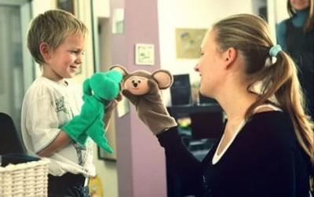](https://o-krohe.ru/images/article/orig/2017/03/chto-delat-esli-vash-rebenok-zamknutyj-slishkom-stesnitelnyj-ili-neobshchitelnyj--10.jpg)

**Виды коммуникативных игр**

**Подвижные игры на общение**

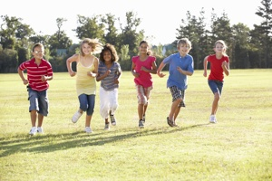

Подвижные игры для дошкольников на развитие навыков общения. В принципе, все виды игр помогают в обучении ребятишек коммуникативным навыкам. Но особенно важны подвижные, так как в них дошколята могут:

* выразить свои эмоции, вывести накопившуюся энергию;
* ненавязчиво влиться в коллектив сверстников;
* проникнуться духом соревнования, подчинения правилам, ведущему;
* согласовывать свои действия с поступками сверстников.

Можно выбрать для коммуникативных действий как старинные забавы, например, «Море волнуется...», «Путаница», «Ручеёк», так и современные, например, «Веселые старты», «Найди себе пару», «Ловишки», танцевальные движения под музыку. Что немаловажно, подвижные забавы доступны даже малышам двух - трех лет.

1. «Путаница»

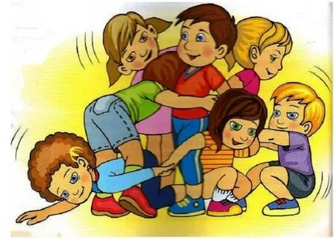

Старинное развлечение, в котором могут принять участие дошкольники разных возрастов. Главное правило - выполнить как можно больше соприкосновений, поэтому участники должны хорошенько «запутаться». При помощи любой считалочки выбирается водящий. Им может быть и взрослый, и старший дошкольник. Затем водящий отворачивается, а игроки, держась за руки, делают разнообразные запутанные движения. Например, можно переступать через сцепленные руки, пролезать под руками других ребят, прокрутиться змейкой. Чем больше запутанных действий, тем интереснее проходит игра. Водящий распутывает «клубок», не расцепляя рук игроков. В этой игре важно взаимодействовать сообща.

1. «Ручеёк»

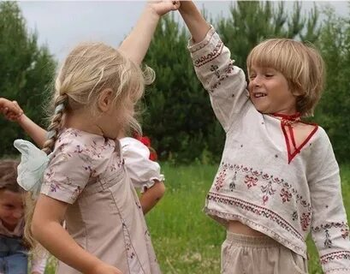

Так же, как и предыдущая забава, игра в «ручеек» хорошо знакома многим, часто организуется во время праздников. Однако кроме развлекательной задачи, несет в себе и другой смысл: в ней развивается умение понимать партнера по игре, действовать слаженно в группе. Правила просты, доступны всем детишкам, начиная с 3 лет. Играют обычно и взрослые, и дети. Участники составляют пары, берутся за руки, высоко поднимают их вверх и образуют своеобразный коридор. Затем ведущий идет по импровизированному коридору и, разбивая пару, составляет новую. Оставшийся в одиночестве игрок подобным образом образует новую пару. Как вариант, развлечение можно разнообразить: под музыку поочередно каждая пара проходит по коридору и встает впереди всех. Побеждает пара, которая по окончании музыки оказалась первой, поэтому темп игры быстрый. Обязательно нужно отметить тех ребят, которые действовали слаженно.

**Творческие игры на общение**

Хорошо помогают раскрыться и выразить свои эмоции, а также понять эмоциональный настрой другого человека, творческие игры на развитие коммуникативных способностей у дошкольников. К ним можно отнести забавы с элементами пантомимы, например, по типу «Где мы были, мы не скажем, а что делали – покажем!»

1. «Где мы были, мы не скажем, а что делали – покажем!»

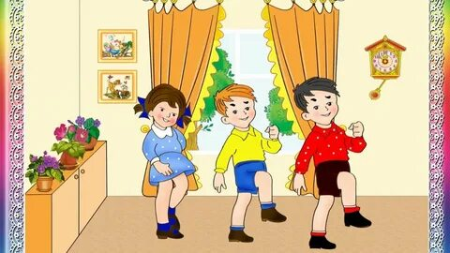

Играть можно уже с 3 лет, побуждать дошколят передавать свой эмоциональный настрой и понимать эмоции другого человека, договариваться между собой о действиях. Смысл развлечения в том, что дети договариваются об изображаемом событии, а водящий должен отгадать задуманные, разыгранные при помощи мимики и жестов действия, например:

Дети собирают в лесу грибы, ягоды (наклоняются, рвут, кладут в воображаемую корзинку).

Ребята едят вкусное мороженое, которое быстро тает и течет по руке (жестами показывают кулечек, облизываются, на лице удовольствие).

Ребенок утром умывается, делает зарядку, одевается, чтобы идти в детский сад (имитация действий).

**Словесные игры и упражнения на общение**

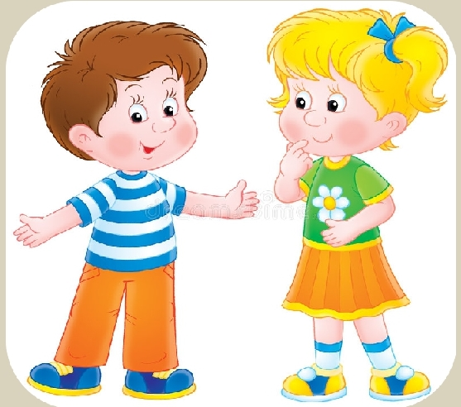

Словесные игры несут в себе большой потенциал воспитания у дошколят коммуникативных навыков, так как речевое общение - наиболее понятный и доступный тип общения для детей. При помощи речевых выражений дети могут показать свое отношение к поступкам окружающих, выразить внимание и сопереживание к другому, без труда вступать в общение, вести диалог. Этот вид игры более доступен ребятишкам старшего дошкольного возраста.

1. «Давайте говорить друг другу комплименты»

Повышает самооценку, развивает позитивное отношение к окружающим. Хороши такие действия будут во время празднования дней рождения, семейных торжеств. Для поддержания интереса можно использовать вариант с мячом. Начинает взрослый, который бросает мяч любому игроку с комплиментом, например: «Наташа добрая, она пожалела котенка, покормила его молочком» или «Андрюша заботливый, он всегда помогает маме донести сумки из магазина». Когда дети усвоят, что такое комплимент, действия можно разнообразить, например, поочередно перебрасывать мяч друг другу с комплиментами. Игра должна проходить в спокойном темпе, чтобы дать время для обдумывания комплимента.

Коррекция поведения играми – метод действенный и очень простой и не требует специфических знаний и умений. Лечить ребёнка при помощи игры можно и внутри семьи, и в детском коллективе. Особенно эффективно помогают игры для замкнутых детей среднего дошкольного возраста (4-5 лет). Они довольно быстро корректируют проблемы в общении.

1. «Найди меня»



Довольно необычная игра по типу «жмурок», набирающая все большую популярность среди семей. С ее помощью у дошколят создается положительный эмоциональный настрой, устанавливается более тесный контакт детей и родителей. Правила игры просты, но интересны: игроки распределяются на две команды - дети и взрослые. Водящим поочередно становится каждый из родителей. Водящему завязывают глаза, и по команде «Раз - два - три - ищи!» он руками старается найти своего ребенка среди других игроков. Чтобы создать наибольший интерес и запутать водящего, можно предложить ребятам поменяться заколками, курточками. Если дети достаточно большие, можно предлагать им также роль водящего, чтобы найти своего родителя.

Помимо игр, в домашнем обучении используются игровые упражнения, которые будут полезны семьям, воспитывающим одного ребенка:

«От улыбки станет всем светлей: порадуй домашних самой красивой улыбкой, какую ты только можешь показать».

«Как правильно поступить, если тебе хочется попасть в интересную игру, в которую играют другие дети».

«Какой подарок своему другу ты найдешь в волшебном магазине».

«Постарайся рассмешить царевну Несмеяну».

**Советы психолога**

Родителям не стоит отчаиваться и полагать, что выхода нет. Замкнутые и некоммуникабельные дети – не приговор. Это стартовая точка для активных действий.

Мама и папа должны каждый день показывать личным примером, что общение - это интересно, познавательно, увлекательно и полезно - помогает решать какие-то проблемы. Они должны демонстрировать всё это замкнутому ребёнку и рассказывать, какие позитивные чувства дарит им общение. Ходите в гости, приглашайте гостей к себе.

Торопить «буку» нельзя. Он сам выберет наилучший момент для начала общения с кем-то. Дергать его и подталкивать к этому – путь неверный. Это может вызвать ещё больший уход в себя. Малыш выстроит настоящий железный занавес, поднять который будет очень сложно.

Основа успешной коррекции — доброжелательность. Если малыш будет чувствовать её, проблем с преодолением трудностей в общении у него не возникнет.

И самое главное: не надо ждать, пока дети самостоятельно научатся общаться с окружающим миром. Ситуация может сложиться не лучшим образом. Родителям следует при помощи несложных игр и упражнений самим учиться общаться со своим ребенком и учить правильно строить взаимоотношения с окружающим миром.

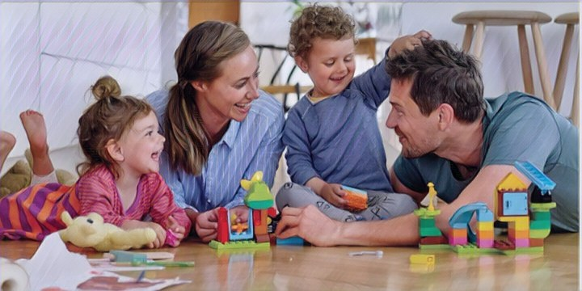

**Игротека**

1. «Создаем сказку»

Участников нужно разделить по парам. Каждая «двойка» должна слепить из пластилина несуществующее фантастическое животное. В середине процесса игра останавливается и пары участников меняются местами. Теперь их задача – долепить существо, которое задумали другие игроки. По окончанию творческого состязания ребята рассказывают, кого они придумали, какой это персонаж, что умеет, что ест, где живёт.

1. «Что я сделаю?»

[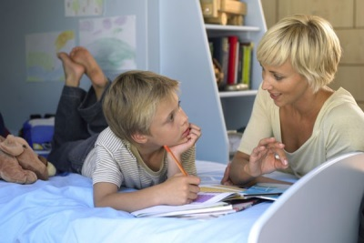](https://o-krohe.ru/images/article/orig/2017/03/chto-delat-esli-vash-rebenok-zamknutyj-slishkom-stesnitelnyj-ili-neobshchitelnyj--12.jpg)Предложите вашему замкнутому ребёнку разыграть незнакомую ситуацию. К примеру, в вашем дворе приземлилась летающая тарелка. Из неё вышли симпатичные и очень дружелюбные инопланетяне. Они держат в руках большой торт… Вместе с ребёнком по ролям придумайте ваши диалоги с этими пришельцами. Это научит малыша не стесняться разговаривать с незнакомцами.

1. «Я через много лет»

[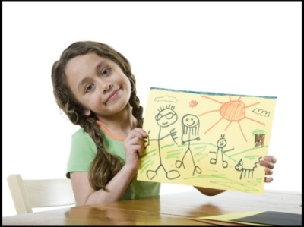](https://o-krohe.ru/images/article/orig/2017/03/chto-delat-esli-vash-rebenok-zamknutyj-slishkom-stesnitelnyj-ili-neobshchitelnyj--13.jpg)Эта игра используется психологами и для определения причин замкнутости, и для их устранения. Кроме того, она будет полезна и коммуникабельным детям как средство профилактики психологических нарушений.

Попросите ребёнка нарисовать себя самого, но через много лет. Внимательно посмотрите на картину - по рисунку замкнутого малыша можно многое понять:

Если он изображает свою фигуру очень маленькой и при этом не является младшим в семье, это говорит о недостатке внимания и низкой самооценке.

Если фигура большая и занимает почти весь лист, ребенок, вероятно, избалован.

Если он нарисовал себя и свою семью, но себя чуть вдалеке от других – малыш испытывает одиночество.

Если фигурки мелкие, а нажим на карандаш у ребенка сильный, это может быть признаком повышенного уровня тревожности. Кроха не чувствует себя в безопасности, он боится быть открытым.

1. «ЗАКОНЧИ ПРЕДЛОЖЕНИЕ»

- упражнение направлено на повышение уверенности в себе и собственных силах. Предложите ребенку закончить следующие предложения:

Я хочу….

Я умею…

Я смогу…

Я добьюсь…

1. «Танцевальные движения»

Как подвижную игру можно организовать с дошколятами танец под музыку в виде простейших движений: взяться за руки, присесть, притопнуть ногой, похлопать в ладоши и т. д. Взрослый помогает каждому участнику подобрать пару и предлагает ребятишкам потанцевать. Затем пары меняются партнерами. Обычно детям нравятся движения под любимые мелодии, например, «Танец маленьких утят». В детском саду педагоги часто предлагают дошколятам этот танец с простейшими движениями. Родители также могут воспользоваться им во время проведения досуга, семейных праздников, приучая ребенка вникать и согласовывать свои действия с действиями других участников.

1. «Волшебное зеркало»

Мимика - различные эмоциональные состояния. Развивает умение понимать и выражать эмоции, преодолеть застенчивость. Играть можно в разных вариантах:

* индивидуально - взрослый показывает мимикой различные эмоциональные состояния (радость, грусть, гнев), а ребенок повторяет;
* в группе - ведущий показывает одну эмоцию, а участники - противоположную ей (грусть - радость, смех - слезы).

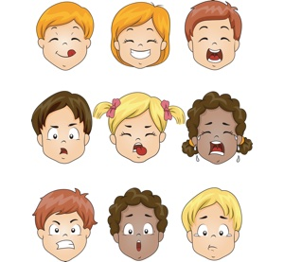

1. «Идем по дорожке хорошего настроения»

В эту игру для создания положительного настроя и снятия негативного настроения можно играть с небольшой группой детей или вдвоем (взрослый и ребенок). Выкладывается яркая дорожка из цветных колец или вырезанных квадратиков. Взрослый предлагает дошколятам вспомнить и назвать хорошим словом счастливые случаи из их жизни, например, туристический поход с родителями (интересно!), катание на пони (весело!), поездка на море (здорово!), интересная экскурсия на конфетную фабрику (вкусно!). Затем идут по импровизированной дорожке и, наступая на каждый фрагмент, произносят хорошие слова.

1. «Коробка добрых поступков»

Полезно дома поставить такую коробочку для поддержания доброжелательного отношения друг к другу, создания положительного эмоционального настроя в семье, развития умения замечать и ценить положительные поступки, совершенные другими людьми. Каждый из участников, имитируя движения, складывает в коробку добрые поступки окружающих людей: друзей, родителей, братьев и сестер, знакомых. Например, ребенок говорит: «Папа помог соседу починить дверной замок»; «Сестра Наташа вместе с мамой испекла вкусный пирог»; «Миша научил меня кататься на велосипеде».

